**3조 최종보고서**

21600567 이하림

22000176 김지민

22100421 심다영

1. 프로젝트 제목

EfficientNet을 활용한 DeepFake-Detect

2. 프로젝트 시작 계기

최근 ‘딥페이크’라는 인공지능의 기술을 활용하여 얼굴을 중심으로 목소리, 표정, 등을 합성한 가짜 영상 편집물이 가능해지고 있다. 딥페이크는 사람들이 발음을 제대로 하지 못하는 질병에 걸리면 음성을 복원할 수 있도록 하며 외국 영화의 더빙을 개선시켜 창조적인 효과를 통해 좋은 방향으로 사용될 수 있다. 하지만 딥페이크는 연예인이나 정치인들이 실제 하지 않은 언행을 마치 한 것처럼 합성시켜 가짜뉴스를 퍼트리는 문제를 야기할 수도 있다. 일반인은 정교하게 짜여진 딥페이크의 진위 여부를 쉽게 판별할 수 없기 때문에 인공지능의 기능을 사용하여 딥페이크 영상으로 인한 피해를 최소화할 수 있는 머신러닝 기법을 찾게 되었다.

3. 프로젝트 개요

deepfake github: <https://github.com/aaronchong888/DeepFake-Detect>

데이터는 deepfake github에서 선정한 데이터들을 활용할 예정입니다.

* DeepFake-TIMIT: <https://www.idiap.ch/en/dataset/deepfaketimit>
* FaceForensics++: [ondyari/FaceForensics: Github of the FaceForensics dataset](https://github.com/ondyari/FaceForensics)

EfficientNet을 활용한 이유는 [1] ImageNet에서 경쟁하고 있는 다른 모델에 비해 매우 적은 parameter로 ImagNet 데이터 베이스에서 높은 정확도를 달성한 네트워크 모델이기 때문입니다.

[1] ImageNet이란?

* [2] WordNet hierarchy에 따라 구성된 이미지 데이터베이스로, hierarchy의 각 노드가 수백 수천 개의 이미지로 표시됩니다.

[2] WordNet이란?

* 일반적으로는 200개 이상의 언어로 된 단어 간의 의미 관계를 나타내는 lexical database(어휘로 구성된 데이터 베이스)입니다. 즉, 여기서는 image들 간 의미 관계를 나타냅니다.

4. 기대효과

* EfficientNet의 개념을 이해하고 머신러닝에 적용된 사례를 통해 활용 과정을 파악한다.
* 일반인이 쉽게 구별할 수 없는 딥페이크 진위 여부를 파악하여 사회적 혼란을 방지한다.

5. 프로젝트 작업 파일

* PPT link: <https://docs.google.com/presentation/d/1KxZUlsZDkLyB30hTV94JR0sZ-IgKH2ufifHNwsD07fg/edit#slide=id.g1316fd9f974_0_9>
* github link: <https://github.com/HeyLip/DeepFake-Detect-in-AI>

6. 발표영상 유튜브

* link: <https://www.youtube.com/watch?v=649amYBU2j4>

**실행방법**

1. **git clone** [**https://github.com/aaronchong888/DeepFake-Detect.git**](https://github.com/aaronchong888/DeepFake-Detect.git) 을 입력
2. **cd DeepFake-Detect** 입력
3. **pip install -r requirements.txt** (Command ‘pip’ not found라는 문구가 나타날 시, **sudo apt-get install python3-pip** 를 입력한 후 입력)
4. **00-convert_video_to_image.py** 파일 내 코드를 다음과 같이 변경한다.
   1. 
   2. 
   3. a번째 줄과 같이 쓰인 base_path를 b번째 줄 base_path처럼 바꾸어준다.
5. **python3 00-convert_video_to_image.py**을 입력
6. **01a-crop_faces_with_mtcnn.py** 파일 내 코드를 다음과 같이 변경한다.
   1. 
   2. 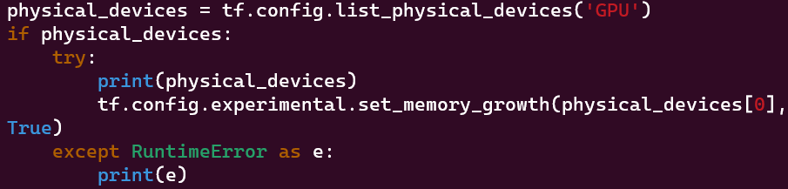
   3. a번째 줄과 같은 부분을 b번째 줄과 같이 바꾸어 줍니다.
   4. 
   5. 
   6. 그리고 base_path 또한 d에서 e로 바꾸어 줍니다.
7. **python3** **01a-crop_faces_with_mtcnn.py**을 입력
8. **02-prepare_fake_real_dataset.py** 파일 내 코드를 다음과 같이 변경한다.
   1. 
   2. 
   3. a에서 b로 바꾸어 준다.
   4. 
   5. 
   6. d에서 e로 바꾸어 준다.
   7. 
   8. 
   9. g에서 h로 바꾸어 준다.
   10. 
   11. 
   12. 마지막으로 j에서 k로 바꾸어준다.
9. **python3** **02-prepare_fake_real_dataset.py**를 입력해준다
10. **03-train_cnn.py** 파일 내 코드를 다음과 같이 변경해준다.
    1. 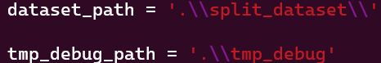
    2. 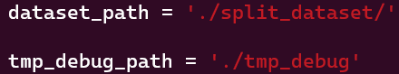
    3. a에서 b로 바꾸어 준다.
    4. 
    5. 
    6. d -> f로 바꾸어 준다.
11. python3 03-train_cnn.py를 입력함으로써 학습을 시켜준다.